مادة (2) مادة (4) : معدات اللاعبين
أعداد أساتذة المادة:
أ.م.د منتظر حسين سابط
م.د نور صباح لواس
م.م مهاجر سامي /م. م شهد مرزوك جاسم

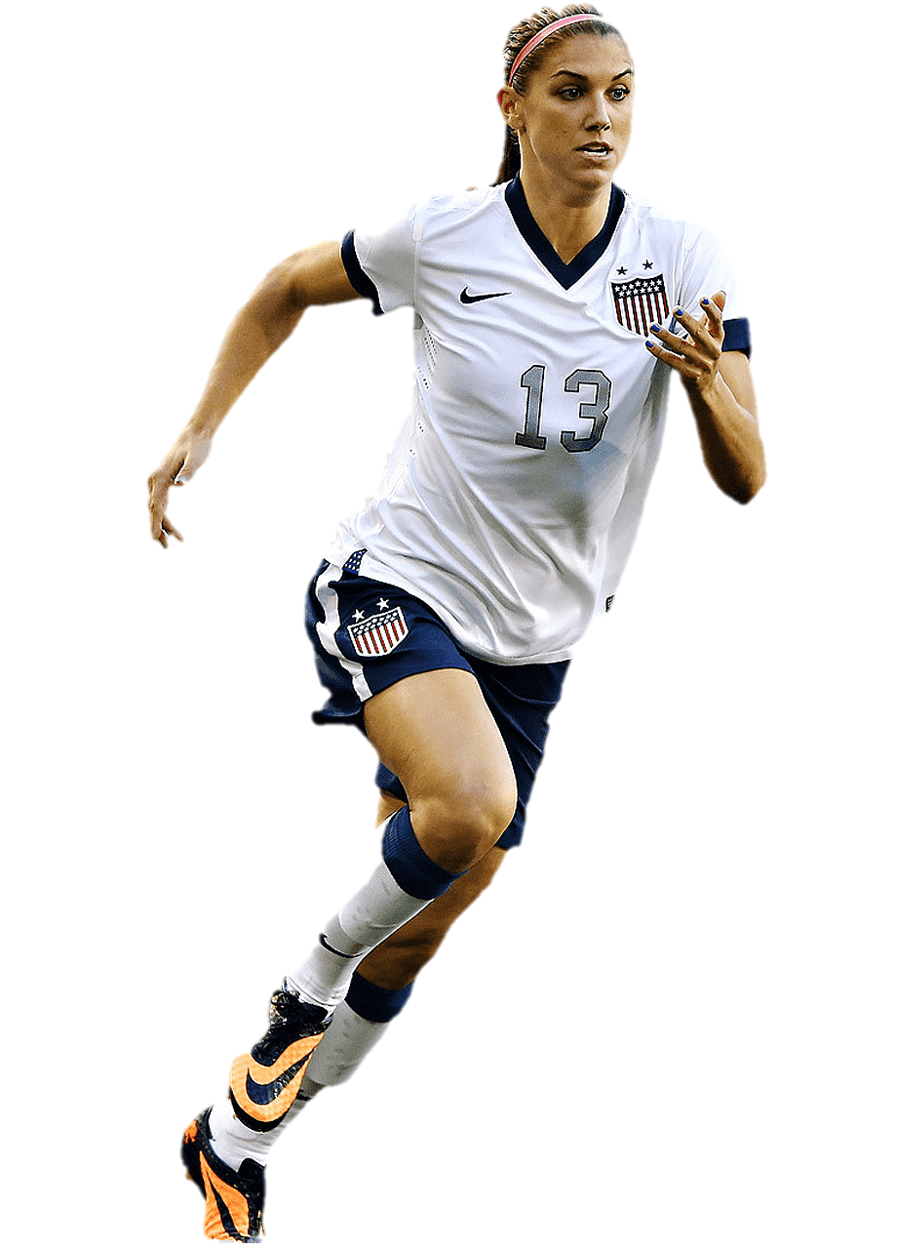
المعدات الإلزامية :
تتألف المعدات الإجبارية للاعب من المواد المتفرقة التالية:
- قميص (فانيلة) ذو أكمام.
- سروال (شورت): يسمح لحارس المرمى بارتداء سروال للبدلة الرياضية ( سروال التراكسوت الطويل).
- جوارب : عند ارتداء (أو وضع لاصق شريط أو أي مادة مشابهة على الجوراب فإنه يجب أن تكون بنفس لون ذلك الجزء من الجوارب التي يتم وضعها عليه أو تغطيته.
- واقيات الساقين: يجب أن تكون مصنوعة من مادة مناسبة لتوفير قدراً معقولاً من الحماية ويجب أن يتم تغطيتها بالجوارب.
- احذية
ملاحظة: اللاعب الذي فقد حذاءه أو واقي الساقين بدون تعمد، يجب عليه وضعه أو ارجاعه في مكانه في أقرب وقت ممكن ودون تأخير عن التوقف القادم للعب وقبل القيام بذلك إذا احرز ذلك اللاعب هدفاً أو شارك في تسجيل الهدف بلعب الكرة لبناء هجمة فإنه يتم احتساب الهدف.
السلامة:
- يجب على اللاعب عدم استخدام أو ارتداء أية معدات أو أي مادة تشكل خطورة.
- جميع قطع المجوهرات السلاسل الخواتم الاساور الأقراط، الأربطة الجلدية والمطاطية تمنع منعا باتا ويجب إزالتها.
- لا يسمح باستخدام أشرطة لتغطية المجوهرات.
- يجب فحص اللاعبين والبدلاء قبل بداية المباراة.
إذا قام اللاعب بارتداء أو استخدام مجوهرات أو معدات غير مرخصة وخطيرة على ميدان اللعب فإنه يجب على الحكم (والحكم الثاني) أن يأمر اللاعب بـ :
- إزالة المادة غير المسموحة.
- مغادرة ميدان اللعب عند التوقف القادم إذا كان اللاعب غير قادر أو غير راغب في الامتثال
- يجب إنذار اللاعب الذي يرفض الامتثال أو يقوم بارتداء المادة مرة أخرى.

الألوان :
- يجب على الفريقين ارتداء ألوان تميزهم عن بعضهم البعض وكذلك عن حكام المباراة.
- يجب أن يرتدي كل حارس مرمى ألوانا تميزه عن بقية اللاعبين الآخرين وحكام المباراة.
- إذا كان قمصان كلا حارسي المرمى من نفس اللون ولم يكن لدى أي منهما قميص آخر لتغييره، فإن الحكم والحكم الثاني يسمحان ببدء اللعب.
- القمصان التحتية أو الداخلية (الضاغطة) يجب أن تكون بلون واحد من نفس اللون الرئيسي لاكمام القميص .
- يجب أن يكون لون الملابس التحتية الضاغط الشورت الداخلي نفس اللون الرئيسي للسروال (الشورت) أو بنفس لون جزء السفلي للشورت .
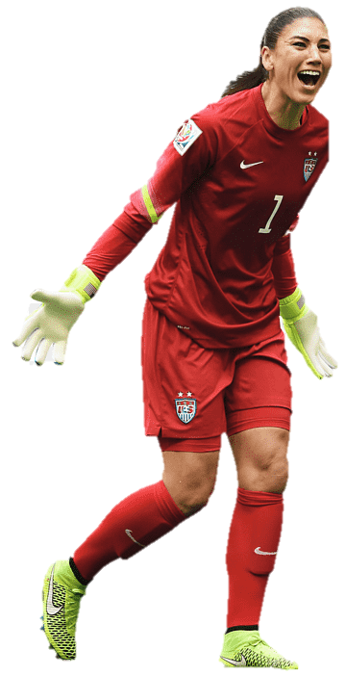
ملاحظة : الأشخاص الذي يشغلون المنطقة الفنية ( باستثناء البدلاء ) ارتداء ملابس بلون مختلف عن ملابس التي يرتديها اللاعبون وحكام المباراة.
المعدات الأخرى :
يسمح باستخدام معدات الحماية وغير الخطرة - على سبيل المثال أغطية الرأس وأقنعة الوجه و واقيات الركبة والذراع المصنوعة من مواد طريه مبطنة وخفيفة الوزن مثل قبعات حراس المرمى والنظارات الرياضية.

